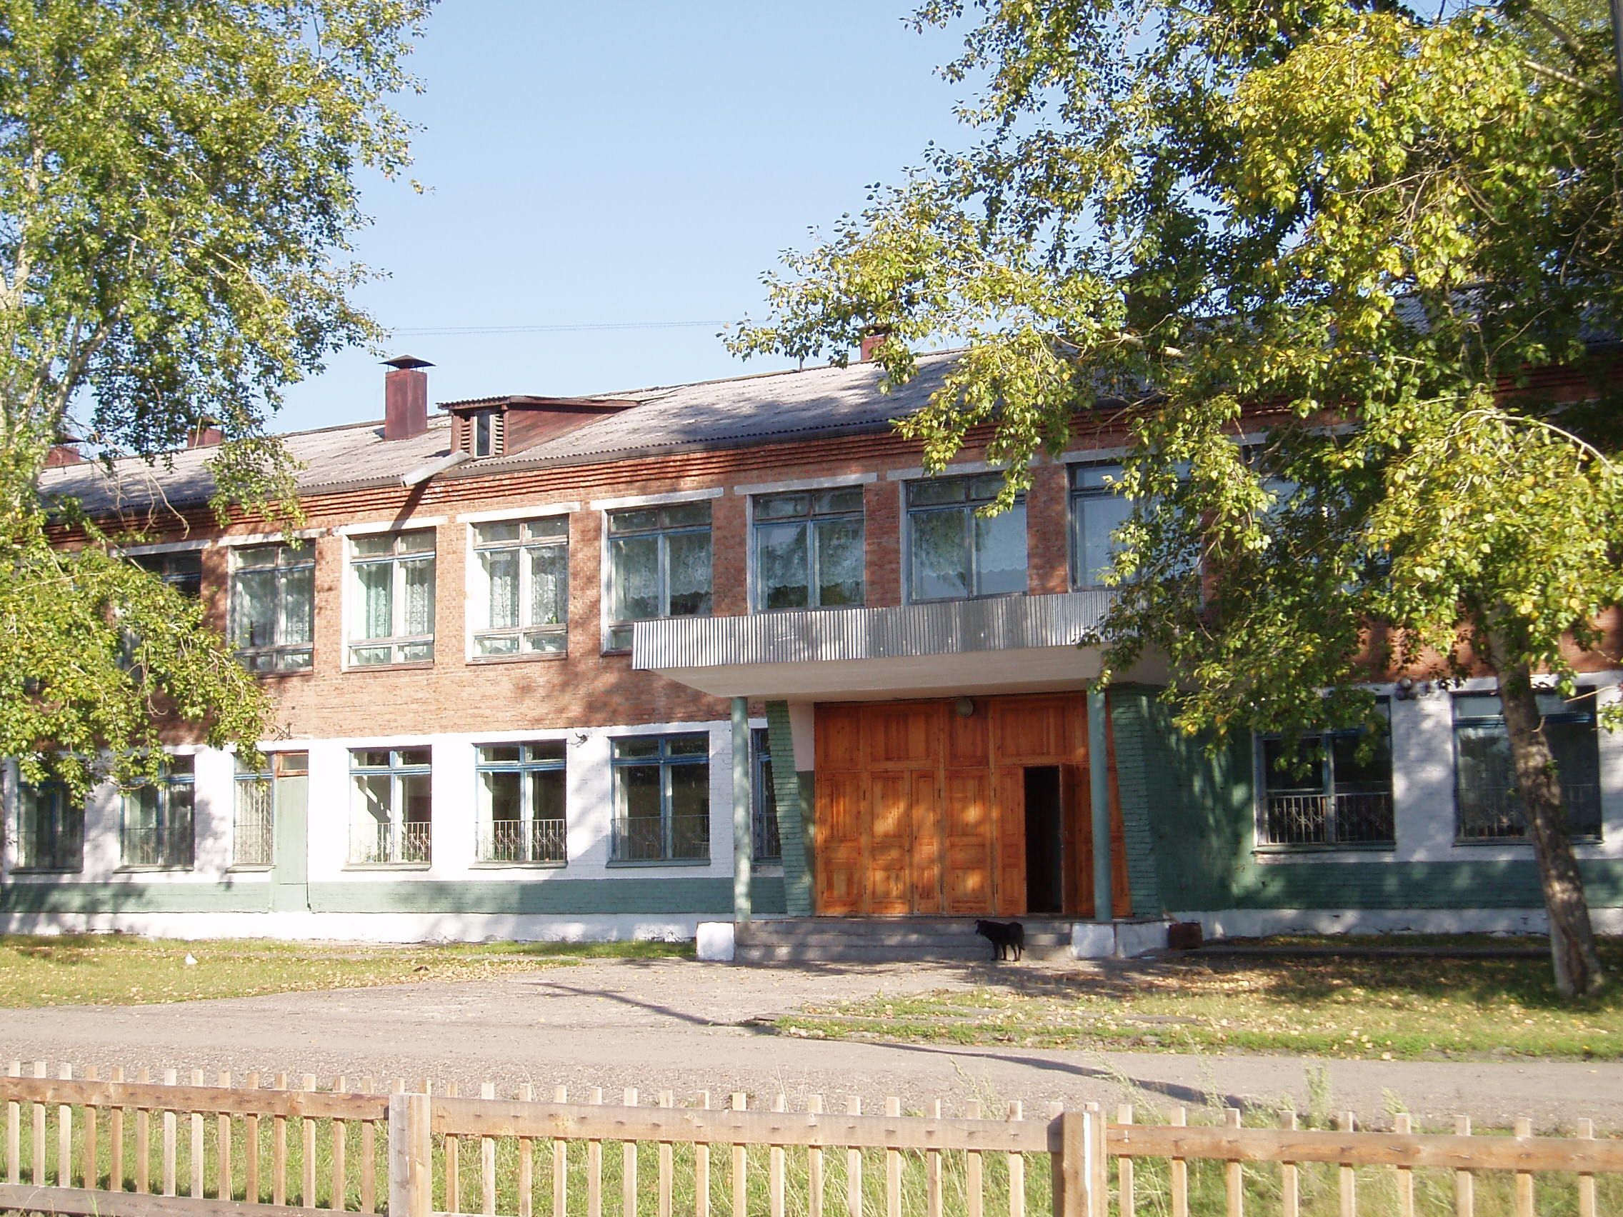

ПРОГРАММА РАЗВИТИЯ
МУНИЦИПАЛЬНОГО ОБЩЕОБРАЗОВАТЕЛЬНОГО УЧРЕЖДЕНИЯ
«СРЕДННЯЯ ОБЩЕОБРАЗОВАТЕЛЬНАЯ ШКОЛА № 18
Г. ЛЕСОСИБИРСКА»

Паспорт программы

- Наименование программы:

«Социально-экономическое развитие муниципального общеобразовательного учреждения «Средняя общеобразовательная школа № 18 г. Лесосибирска» до 2010 года.»
- Основание для разработки программы

Решение Лесосибирского городского Совета № 149 от 10.08.2006 года. «О разработке комплексной программы социально-экономического развития города Лесосибирска» Постановление администрации города Лесосибирска № 1358 от 29.12.2006 года «О программе социально-экономического развития города Лесосибирска до 2017 года»
- Основные разработчики программы

Администрация МОУ «Средняя общеобразовательная школа № 18 города Лесосибирска».
Настоящая программа определяет стратегию развития образовательного учреждения и действия по ее реализации.

- Нормативная база для разработки программы развития школы

- Конвенция о правах ребенка.
- Закон РФ «Об основных гарантиях прав ребенка».
- Закон РФ «Об образовании».
- Национальная доктрина образования в Российской Федерации, одобренная постановлением правительства Российской Федерации от 04.10.2000 г.
- Закон Российской Федерации «Об утверждении Федеральной программы развития образования».
- Концепция модернизации Российского образования на период до 2010 года.
- Закон Красноярского края «Об образовании».
- Программа социально-экономического развития города Лесосибирска до 2017 года.
- Программа развития образования города Лесосибирска.

- Основная цель программы:

Создание условий для эффективного развития школы в ходе осуществления модернизации образования; повышение качества образовательных услуг.

- Основные задачи программы

1. Обеспечение адаптации школы к изменениям, определенным в приоритетных направлениях развития российского образования и Концепции модернизации российского образования на период до 2010года, в частности, к переходу на профильное обучение третьей ступени.
2.Определение оптимального содержания образования учащихся с учетом требований современного общества к выпускнику средней школы.
3.Обеспечение сохранности и укрепления здоровья учащихся за счет создания безопасных и комфортных условий в школе.
4. Изменить структуру и содержание управления школой.
5.Укрепление ресурсной базы школы с целью обеспечения ее эффективного развития.
7. Этапы реализации программы

- Ориентировочный (2006-2007гг.)
Выявление перспективных направлений развития школы и моделирование ее нового качественного состояния в условиях модернизации образования.
- Основной этап (2007-2009гг.)
Переход образовательного учреждения в новое качественное состояние.
- Обобщающий (2009-2010гг.)
Анализ достигнутых результатов и определение перспектив дальнейшего развития школы. Фиксация полученных результатов образовательной практики и их закрепление нормативных актах школы.
- Перечень основных мероприятий
- Привидение документально-нормативной базы школы в соответствие с современными требованиями.
- Создание условий безопасного функционирования школы.
- Техническое и технологическое переоснащение школы (капитальный ремонт).
- Поддержка инновационной и экспериментальной деятельности.
- Освоение новых принципов оплаты труда.
- Совершенствование психолого-медико-педагогического сопровождения детей.

- Финансовое обеспечение программы

Источник Этап  финансирования | I этап | II этап | III этап
Источник Этап  финансирования | 2006-2007 | 2007-2009 | 2009-2010
Общий объем финансирования, руб
в том числе:
федеральный и краевой бюджет
муниципальный бюджет
собственные и заемные средства

- Управление программой

Корректировка программы осуществляется педагогическим советом школы. Управление реализацией программы осуществляется директором школы и его заместителями.

- Ожидаемые конечные результаты реализации программы

- Создание экономических, правовых, организационных условий для работы школы;
- Комплексная модернизация образования;
- Повышение доступности и качества образования;
- Модернизация системы управления на школьном уровне;
- Укрепление и повышение качественного состава кадров;
- Повышение качества образования;
- Дифференцированная система оплаты труда;
- Обеспечение возможности широкого доступа педагогических кадров к информационным ресурсам.
- Отработанная система социально-педагогического сопровождения детей.

- Информационная справка о школе.
2.1.Общие сведения о школе
В августе 2002года произошла реорганизация школ № 7 и № 18, в результате которой школа № 7 была присоединена к школе № 18.
Школа № 18 расположена на окраине центральной части города, железнодорожном микрорайоне (30% детей живет в домах без удобств или с частичными удобствами, 10 % детей проживает в ветхом жилищном фонде). Большинство семей составляют семьи с одним ребенком; многодетных 146 семей, неблагополучных 34 семьи, 30 % учащихся относятся к «группе риска» из них половина имеют склонность к правонарушениям, 17 детей находятся под опекой. В последние годы наблюдается тенденция роста детей из неполных семей. Это является отражением социально-экономических процессов, происходящих в обществе, и, естественно, отражается на деятельности школы.
Сегодня наша школа занимает достойное место в городской образовательной системе.
Средняя общеобразовательная школа № 18 представлена 13 классами-комплектами. В школе сохранена трехступенчатая структура с различными формами обучения: очной, очно-заочной, заочной.
Всего в школе 349 учащихся:
1 ступень – 44 ученика
2 ступень – 77 учеников
3 ступень – 116 учеников
очно-заочное обучение – 112 учеников.
Занятия проходят в две смены при шестидневной (очного обучения) и четырехдневной (очно-заочного обучения) учебной недели. Для организации учебно-воспитательного процесса имеется 11 учебных кабинетов, спортивный зал, тренажерный зал, стадион, лыжная база, мастерская для занятий техническим трудом для мальчиков, кабинет домоводства для девочек, библиотека, столовая на 60 посадочных мест, медицинский кабинет.
2.2. Организация образовательного процесса.
В школу принимаются все дети, проживающие в железнодорожном микрорайоне, однако школа не отказывает родителям в приеме детей, проживающих в других микрорайонах. В классы очно-заочного обучения принимаются все желающие независимо от возраста. Основные задачи и содержание образования на каждой ступени формируются исходя из психологических характеристик учащихся данного возраста.
На первой ступени:
- центральное внимание уделяется общему развитию, сохранению и укреплению здоровья детей;
- обновление и коррекция программ всех классов с учетом вариативной части учебного плана, на основании запроса родителей.
К моменту окончания начальной школы обязательным является выполнение государственных стандартов образования, а также сформированность положительного отношения к учению (мотивационная готовность); достаточно высокий уровень произвольного поведения, что означает умение включаться в задание, сохранять задачу, планировать свои действия, действовать по правилу, контролировать свои действия; развитие способности к адаптации в условиях новой жизненной ситуации; овладение учащимися начальной школы доступными им способами и навыками учебной деятельности. Научить ребенка учиться – обеспечит успешность его школьной жизни вплоть до самого выпуска.
На второй ступени:
- дальнейшая коррекция программ вариативной части всех предметов и всех классов;
- выявление направленности и способностей воспитанников с целью выбора в дальнейшей профиле обучения.
Основными задачами являются:
- сохранение и укрепление здоровья (закладываются основы здорового образа жизни детей);
- формирование прочных, устойчивых, глубоких основ наук;
- повышение мотивации обучения через активизацию познавательной деятельности, применение ИК технологии, развитие общих и специальных способностей;
- формирование коммуникативных и начало формирования рефлексивных навыков.
В основной общеобразовательной школе сохраняется необходимость дифференцированной помощи слабоуспевающим детям, через организацию индивидуальных и групповых консультаций. Приоритетными задачами индивидуальной помощи является: социальная и педагогическая реабилитация, профессиональная ориентация и, по возможности, профессиональная подготовка. В связи с этим очень важным является наличие в школе медико-социально-психолого-педагогического сопровождения.
На третьей ступени происходит:
- дальнейшая коррекция программ вариативной части всех предметов и всех классов, учитывая запросы учащихся.
В итоге должно быть обеспечено: выполнение государственных стандартов образования в условиях разноуровневого обучения в старшей школе; подготовка к сдаче вступительных экзаменов в Вузы и другие учебные заведения; профессиональная ориентация; интеллектуальная и общепсихологическая подготовка к обучению в высшей школе, социализация учащихся.
2.3. Учебно-педагогическая деятельность
Образовательные программы.
Начальная школа:
- Общеобразовательная программа начального общего образования (четырехлетняя школа).
Основная школа:
- Общеобразовательная программа основного общего образования.
Средняя школа:
Общеобразовательная программа среднего (полного) общего образования.
- Общеобразовательная программа среднего (полного) общего образования, обеспечивающая дополнительную подготовку обучающихся по предметам оборонно-спортивного профиля.
Учебный план и его особенности.
Учебный план МОУ «СОШ № 18» ориентирован на формирование у школьников гражданской ответственности и правового самосознания, духовности и культуры, инициативности, самостоятельности, толерантности, способности к успешной социализации в обществе и активной адаптации на рынке труда.
Учебный план составлен на основе базисного учебного плана общеобразовательных учреждений РФ (приказ № 322 от 09.02.1998 г МО РФ), базисного учебного плана общеобразовательных учреждений Красноярского края с учетом условий и особенностей школы.
Учебный план школы предусматривает:
- соотношение между федеральным, национально-региональным и школьным компонентом;
- преемственность между ступенями и классами.
В инвариантной части учебного плана школы полностью реализуется федеральный компонент государственного образовательного стандарта с соответствующим учебно-методическим и программным сопровождением. Национально-региональный компонент реализуется во 2, 3, 5,6, 10 классах, в соответствии с Постановлением Совета Администрации Красноярского края «Об утверждении регионального базисного учебного плана для образовательных учреждений Красноярского края, реализующих программы общего образования». Вариативная часть учебного плана обеспечивает реализацию школьного компонента.
Выбор направлений, реализуемых на всех ступенях обучения, согласован с целями и задачами школы.
Работа во вторую половину дня
Содержание работы во вторую половину дня определяется следующими направлениями:
- интеллектуальное
- здоровьесохраняющее
- эстетическое
- правовое
- экологическое
- профориентационное
- трудовое.

Использование современных образовательных технологий
Освоение школьной образовательной программы нацелено на переход от предметно-пространственной к образовательно-пространственной среде, что требует использования адекватных педагогических технологий, содействующих обретению учащимися субъективной позиции в отношении своего собственного образования. Данные технологии базируются на идеях Успеха, Сотрудничества, Творческой самореализации.
В школе используются:
- личностно-ориентированная технология
- технология дифференцированного и индивидуализированного обучения
- проблемное обучение
- рефлексивное обучение
- проектное обучение
- игровые технологии
- ИК технологии
Результаты государственной итоговой аттестации:
Результаты государственной итоговой аттестации учащихся 9 и 11(12) классов за период с 2004 по 2008 учебного года соответствует заявленному уровню статусу «Средней общеобразовательной школы». 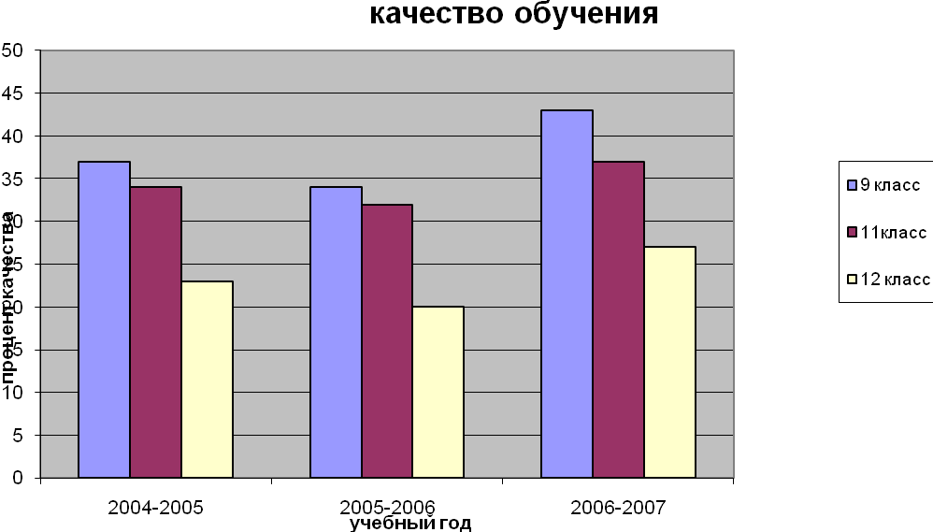
Участие в Едином государственном экзамене.
класс | предмет | Всего сдавало | «5», «4» | «3» | «2»
11 А | Математика | 4 | 3-75 % | 1 – 25 % | -
11 А | Русский язык | 5 | 3- 60 % | 1-20% | 1-20%
За отличную учебу и примерное поведение награждены
Аттестат с отличием за курс основного (общего) образования – 2 человека
Серебряная медаль «За особые успехи в учении»– 1 человек
Золотая медаль «За особые успехи в учении»– 2 человека
Результаты участия в предметных олимпиадах
Городская олимпиада по биологии – 2 место
Городская олимпиада по литературе – 3 место
Городская научно-практическая конференция – 2 место секция «Экология», 1 место секция «Химия», 3 место секция «Биология».
Сведения о других достижениях учащихся
Первенство города по лыжным гонкам (2004 год) – 1 место
Первенство города по лыжным гонкам (2004 год) – 3 место
Городской смотр хоровых коллективов младших школьников – 1 место
Краевой смотр-конкурс детских коллективов «Серебряные голоса»-3 место
Городской конкурс «Звонкие голоса Сибири» - 3 место
Городские соревнования «Школа выживания» - 1 место
Городской конкурс плакатов «Безопасное колесо» - 2 место
Ежегодное участие в Краевой «Ярмарке ремесел» - диплом 2004 г, 2005 г, 2006 г.
Количество выпускников 9 классов, продолжающих обучение в 10 классе
2004-2005 г |  | 2005-2006 г |  | 2006-2007 г
окончили 9 классов | обучаются в 10 классе | окончили 9 классов | обучаются в 10 классе | окончили 9 классов | обучаются в 10 классе
92 чел | 59 чел | 51 чел | 42 чел | 50 чел | 44 чел
Как видно из таблицы, за последние три года отмечается рост количества учащихся 9 классов, продолживших обучение в 10 классе. Следует отметить, что остальные учащиеся продолжили и продолжают обучение в профессионально-технических училищах. Этому способствовала профориентационная работа в школе.
Количество выпускников 11 классов, поступивших в ВУЗы, ССУЗы.
год | количество | ВУЗы | ССУЗы
2004-2005 | 18 | 2 | 10
2005-2006 | 48 | 11 | 15
2006-2007 | 45 | 6 | 20

Количество выпускников 12 классов, поступивших в ВУЗы, ССУЗы.
год | количество | ВУЗы | ССУЗы
2004-2005 | 52 | 8 | 13
2005-2006 | 50 | 10 | 15
2006-2007 | 58 | 5 | 23
Данные свидетельствуют о том, что большинство учащихся после окончания школы ориентированы на дальнейшее обучение продолжение обучения. За три года прослеживается положительная динамика.
Сформирована система личных достижений учащихся «Портфолио»
Данная система позволяет:
- поддерживать высокую учебную мотивацию школьников;
- поощрять их активность и самостоятельность, расширять возможности общения и самообучения;
- развивать навыки рефлексивной и оценочной (самооценочной) деятельности учащихся;
- формировать умение учиться – ставить цели, планировать и организовывать собственную учебную деятельность.
Социальный портрет школы был бы неполным без карты «Здоровья»
Карта «Здоровья» детей, имеющих хронические заболевания при поступлении
1 класс | 3 человека/25 %
5 класс | 10 человек /71,4%
9 класс | 16 человек /32 %
10 класс | 20 человек /36,3%
Количество детей-инвалидов | 8 человек /1,9 %
Школа несет ответственность за здоровье будущих граждан России. Развитие поливариантных компонентов образовательной среды способствует сохранению здоровья учащихся.
Кроме проблем, возникающих с физическим здоровьем учащихся, школа диагностирует и качество морально-нравственного здоровья детей с целью выбора направлений работы с детьми, склонными к ассоциальным поступкам.
Количество обучающихся, состоящих на внутришкольном контроле | Количество обучающихся, состоящих на учете в милиции |  | Правонарушений, совершенных и зарегистрированных органами милиции
Количество обучающихся, состоящих на внутришкольном контроле | ПДН | КДН
23 человека | 39 человека | 24  человека | 19 человек

Характеристика социального статуса семей.
Характерным показателем для нашей школы является невысокий показатель образования родителей: у 55 % лишь среднее образование, у 12 % средне-специальное у 9 % - высшее.
Большинство родителей учащихся представляет в социальном плане рабочих и служащих 67 %, доля предпринимателей составляет 2%, безработных - 10 %. Родительский заказ весьма дифференцирован (от полного отсутствия до требования высокого качества образования). В социальном плане школа объективно находится на передовой обеспечения социальной мобильности, содействуя проектированию будущего различных социальных слоёв: рабочих, предпринимателей, интеллигенции.
Образовательный процесс опирается на сформировавшуюся воспитательную систему школы, в которую включены:
- орган ученического самоуправления (совет старшеклассников)
- методические объединения классных руководителей
- социально-психологическая служба
Воспитательная работа направлена на создание условий для формирования развития социально-адаптированной личности, способной использовать, полученные предметные знания в дальнейшей учебе и работе.
Уровень воспитанности учащихся.
год | 1-4 классы |  |  | 5-9 классы |  |  | 10-11 классы
год | Выс,% | Сред,% | Низ,% | Выс,% | Сред,% | Низ,% | Выс,% | Сред,% | Низ,%
2004-2005 | 13.4 | 73.5 | 13.1 | 18.3 | 69.0 | 12.7 | 23.4 | 60.2 | 16.4
2005-2006 | 15.2 | 74.6 | 10.2 | 14.1 | 64.5 | 21.4 | 42.3 | 44.0 | 13.7
2006-2007 | 16.4 | 70.0 | 13.6 | 13.2 | 73.5 | 14.3 | 37.0 | 49.4 | 13.6
Комфортность школьной среды
 | Удовлетворены | Не удовлетворены | Затрудняюсь ответить
Удовлетворенность педагогов работой в данной школе | 94 % | 0 % | 6 %
Взаимоотношения с коллегами | 82.7 % | 3.0 % | 14.3 %
Готовность коллег оказать помощь | 84.2 % | 9.1 % | 13.7 %
Удовлетворенность учащихся | 75.0 % | 1.0 % | 24.0 %
Удовлетворенность родителей | 87.0 % | 4.0 % | 9.0 %
Из результатов анкетирования видно, что в школе царит атмосфера доброжелательности, доверия, сотрудничества, ответственности на всех уровнях школьного педагогического пространства.
Кружковая работа обучающихся
Наименование кружков | Число кружков | В них обучающихся
Технические | 2 | 25
Эколого-биологические | 1 | 15
Туристско-краеведческие | 1 | 10
Спортивные | 6 | 90
Художественного творчества | 3 | 45
Другие | 3 | 45
Результативность учебно- воспитательного процесса
Участие в муниципальных, региональных и федеральных фестивалях, конкурсах, смотрах и т.д.
Название конкурса | Результаты
2006-2007 учебный год
- Военно-патриотическая игра «Зарница»  - Правовая игра «Я - гражданин»  - Краевая ярмарка ремесел  - Фестиваль «Весна на Енисее»  - Я выбираю жизнь  - Лингвистический турнир  - Презентация профессий  - Бал старшеклассников  - Брейн – ринг (профориентационная игра)  - Безопасное колесо  - Краевая ярмарка ремесел  - Конкурс патриотической песни «Мое Отечество»  - Городской тур  - Краевой тур | Победа в номинации  Победа в номинации  Диплом участника  Грамоты за участие  Победа в номинации «Самая сплоченная команда»  Грамота за участие  Диплом участников  Диплом «За искреннее исполнение Венского вальса»  Диплом участника  2 место в конкурсе сочинений  благодарность за участие и яркое представление экспозиции  грамота, выход на краевой этап  диплом за участие
Название конкурса, участник | Результаты
2006-2007 учебный год
Конкурс классных руководителей | 3 место (Е.Г.Шумилова)
Спортивные мероприятия
2006-2007 учебный год  - Зональные соревнования по лыжным гонкам «Быстрая лыжня в рамках краевой программы «Дети»  - Спорт. Искусство. Интеллект.  - Кросс «Золотая осень»  - Лыжные гонки  - Первенство по волейболу  - Кросс ко Дню Победы  - Соревнования допризывной молодежи  - Шиповка юных  - Минифутбол | Грамота за 3 место  1 место в личном зачете (Медведев Р.)  Грамота за участие  10 место  5 место  4 место (юноши)  8 место  6 место  5 место  4 место
Критерии приближенности к цели
- Состояние здоровья детей, тенденция в его изменении.
- Комфортность школьной среды, психологическое самочувствие воспитанников и педагогов, их отношение к школе, степень их включенности в жизнедеятельность общественного коллектива.
- Развитие потенциальных возможностей учащихся, переход на новые уровни развития.
- Обеспечение государственного стандарта образования.
  - Кадровые ресурсы.
Школа укомплектована педагогическими кадрами на 100%. Всего 28 учителей-предметников.
Ушли на пенсию: с высшей категорией -2 человека, с первой категорией-3 человека.
Прохождение аттестации педагогами школы
2005-2006 | Финанси  рование | 2006-2007 | Финанси  рование | 2007-2008 | Финанси  рование
1 человек |  | 3 человека |  | 3 человека
Прохождение курсовой подготовки педагогических кадров
Место прохождения \год | 2005-2006 | Финанси  рование | 2006-2007 | Финанси  рование | 2007-2008 | Финанси  рование
МИМЦ | 5 |  | 5 |  | 5
ИПК | 3 |  | 4 |  | 5
ФИО | 1 |  | 2 |  | 1
Сведения о поощрении учителей
В школе работают:
- Награждены знаком «Отличник народного образования» - 1 человек
- Награждены знаком «Почетный работник общего образования»- 1 чел.
- Грамотой Министерства образования РФ – 4 человека
Сведения об участии коллектива в опытно-экспериментальной работе.
Школа является базовой площадкой по реализации федерального проекта «Информатизация системы образования» на муниципальном уровне по выполнению следующих исследовательских заданий:
- Углубление знаний в области информационных технологий, инноваций на базе выделенных классов;
- Апробация и использование новых цифровых образовательных ресурсов в учебном процессе образовательного учреждения;
- Активное участие в формировании общегородской коллекции цифровых образовательных ресурсов;
- Реализация школьной программы информатизации.
- Развитие системы управления образованием на школьном уровне (участие в конкурсах педагогических инициатив в рамках проекта «Информатизация системы образования»).

Участие коллектива в конкурсах педагогических достижений
- Участие учителей в профессиональных конкурсах
Название | Количество | Результат
Всероссийский конкурс, посвященный 175 –летию Д.И. Менделеева | 1 | финалист конкурса
Городской конкурс Лучший ЦОР 2007г» | 3 | участие
Публикация уроков в научно-методическом журнале «Открытая школа» | 2 | гонорар
Краевой конкурс социальных проектов классных руководителей | 1 | участие
Конкурс социальных проектов «Я гражданин России» | 2 | участие
Краевой фестиваль «Пушкиниана-2008» муниципальный тур | 1 | участие
Краевая выставка-ярмарка | 1 | Диплом
Городская Рождественская выставка-ярмарка | 2 | Диплом
Конкурс социальной рекламы «Оглянись вокруг» | 2 | участие
Выставка рисунков «Краски осени» | 1 | участие
Городской конкурс «Тропа к генералу» | 1 | участие
Краевой конкурс «Чистое слово» | 1 | Участие в краевом этапе
Краевой конкурс «Мой край – мое дело» | 1 | Участие
Дороги, которые мы выбираем | 1 | 3 место

  - Материально-техническая база
Наименование | Количество
Общая площадь всех помещений (м) | 1727,3
Количество классных комнат (включая учебные кабинеты и лаборатории) (ед) | 18
Их площадь (м) | 828, 2
Количество мастерских | 2
Площадь физкультурного зала (м) | 147.0
Размер учебно-опытного земельного участка (га) | 0,5
Столовая | 70 мест
Кабинеты основ информатики и вычислительной техники (ед) | 1
В них рабочих мест с ЭВМ | 10
Количество персональных ЭВМ (ед) | 21
Количество персональных ЭВМ в составе локальных вычислительных сетей | 11
Подключение к сети Интернет | да
Количество персональных ЭВМ, подключенных к сети Интернет (ед) | 15
Наличие в школе адреса, электронной почты | да

  - Развитие материально- технической базы
№ п/п | Раздел , наименование | 2003-04 | 2004-05 | 2005-06 | 2006-07 | 2007-08
 |  | сумма , руб | сумма , руб | сумма , руб | сумма , руб | сумма , руб
1 | Обеспечение безопасных условий жизнедеятельности школы
 | - обеспечение пожарной безопасности | 18 000 | 23 000 | 24 000 | 250 000 | 20 000
 | - выполнения требований СанПин | 32 000 | 45 000 | 60 000 | 70 000 | 70 000
 | - выполнение предписаний Энергонадзора | 15 000 | 15 000 | 15 000 | 60 000 | 20 000
2 | Обеспечение образовательного процесса:
 | - программное обеспечение | 1 000 | 1 500 | 3 000 | 5 000 | 5 000
 | - учебники | 37 500 | 49 000 | 108 000 | 35 000 | 30 000
 | - медиатека | 3 000 | 5 000 | 5 000 | 5 000 | 5 000
 | - видеотека | 3 000 | 3 000 | 4 000 | 2 000 | 2 000
 | - наглядные пособия | 5 000 | 35 500 | 25 000 | 10 000 | 10 000
 | - учебно-лабораторное оборудование | 10 000 | 25 000 | 30 000 | 50 000 | 60 00
 | - дополнительная литература по учебным дисциплинам | 5 000 | 38 000 | 15 000 | 20 000 | 15 000
 | - приобретение спортивного оборудования и инвентаря | 8 000 | 90 000 | 25 000 | 20 000 | 30 000
 | - оснащение технических мастерских | 2 000 | 8 000 | 53 000 | 30 000 | 20 000
 | - оснащение кабинета домоводства | 1 500 | 3 000 | 15 000 | 20 000 | 5 000
 | - подписные издания | 25 000 | 40 000 | 50 000 | 35 000 | 40 000
3 | Приобретение школьной мебели | 32 600 | 45 000 | 60 000 | 90 000 | 100 000
4 | Приобретение компьютерной техники | 90 000 | 128 000 | 60 000 | 60 000 | 60 000
5 | Приобретение орг. техники, аудио аппаратура, проектор, цифровой фотоаппарат |  | 12 000 | 75 000 | 30 000 | 30 000
6 | Расходы на проведение массовых мероприятий | 2 000 | 10 000 | 15 000 | 15 000 | 15 000
7 | Хозяйственные нужды и канц. товары | 30 000 | 30 000 | 40 000 | 40 000 | 50 000

III. Раздел 3. Педагогическое обоснование программы
По результатам анализа деятельности школы можно структурировать комплекс проблем решение, которых поможет вывести школу на новый уровень развития:
- Школа должна быть, с одной стороны, гарантом стабильности, но с другой- соответствовать быстроменяющимся условиям информационного общества.
- Школа должна быть способной удовлетворять новые требования, предъявляемые государством и социумом, в том числе микросоциумом, т.е быть культурным центром для всего микрорайона.
- Программа развития школьного образования должна предусматривать формирование необходимых предпосылок, условий и механизмов для постоянного самообновления, модернизации в направлении расширения доступности образования, повышения его качества и роста эффективности.
- Школа формирует основную мировоззренческую парадигму: «учиться не для школы, а для жизни».
Наш главный лозунг: «Сделаем:
  - образование в нашей школе- хорошим по признакам качества, мобильности и доступности,
  - наших учеников- физически, психологически и нравственно здоровыми, компетентными в культуре, социализированными, оптимистичными и верящими в себя.
  - выпускников – конкурентноспособными на рынке труда, ориентированными на личный успех и социальную солидарность.
  - педагогику – гуманной, инновационной и вариативной.
  - учителей и учащихся- успешными!»

  - Основные педагогические идеи, реализуемые в условиях школы
- Успешность образовательного процесса определяется степенью заинтересованности всех его участников ( учеников, педагогов, родителей) в положительных, личностно-значимых результатах. Успех, как эмоционально разделяемое с другими достижениями, является основной идеей педагогического взаимодействия в образовательном учреждении, ориентированном на глубокое качественное разностороннее образование.
- В условиях школы достижение высоких образовательных результатов каждым учеником возможно только в том случае если решена задача оптимального сочетания:
    - основного и дополнительного образования;
    - разнообразных форм учебной деятельности;
    - требований стандарта и индивидуальных способностей, склонностей учащихся;
    - эмоционально-психологической комфортности и интенсивности учебной деятельности школьников, а также при использовании на уроке и во внеурочной деятельности новых информационно-коммуникативных технологий, электронных учебно-методических комплексов.
- Построение эмоционально-привлекательной образовательной среды представляет собой процесс непрерывного создания, сохранения и развития школьных традиций в условиях преемственности и согласованности всех, реализуемых образовательных программ и маршрутов. Результатом создания такой среды должен стать привлекательный для всех участников образовательного процесса имидж школы, в основе которого такие понятия как компетентность, открытость, развитие.
- Целью образовательного взаимодействия является:
- создание условий, обеспечивающих, с одной стороны, развитие личности каждого ученика, умеющего и желающего учиться, а с другой стороны, самореализацию каждого педагога, ориентированного как на развитие собственной творческой индивидуальности, так и на успешность общего дела;
- развитие у учащихся способности к самостоятельному решению проблем в различных сферах деятельности на основе использования освоенного социального опыта;
- развитие образовательной среды профильного обучения, обеспечивающей реализацию образовательных возможностей и запросов учащихся и их родителей;
  - Организационно-педагогические принципы, реализуемые в школе
Школа рассматривается нами как единое образовательное учреждение, все компоненты которого проектируются и развиваются в соответствие с единой логикой построения образовательного пространства, а все участники осознаю цели и разделяют ценности, определяющие содержание его деятельности. 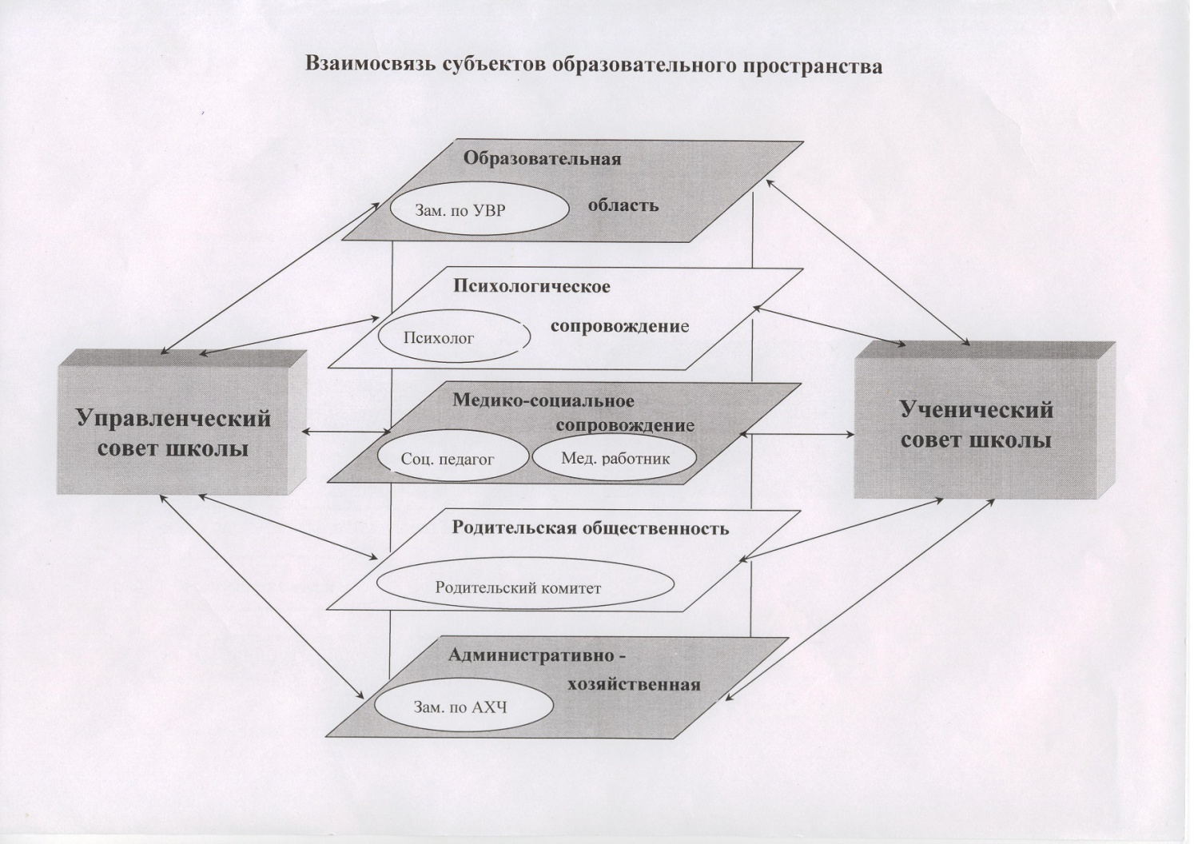
Успешность выбранной стратегии развития зависит от соблюдения в ежедневной образовательной практике следующих организационно-педагогических принципов:
- принцип роста самостоятельности образовательной деятельности учащихся и их ответственности за получаемые промежуточные и итоговые результаты от начальной к завершающей ступени обучения;
- принцип расширения образовательного пространства учеников на основе учета их способностей, интересов и склонностей;
- принцип расширения поля выбора учениками собственного образовательного маршрута;
- принцип комплексного сопровождения ученика и педагога;
- принцип равной значимости для процесса самоопределения и самореализации каждого школьника как содержания учебных дисциплин, так и системы развивающей, досуговой деятельности;
- принцип максимальной доступности образовательных ресурсов любому ученику и педагогу;
- принципа повышения объективности аттестационной практики учащихся на любом из этапов учебной деятельности.
Соблюдение этих принципов в процессе проектирования, создания, существования и развития школы позволить максимально эффективно воплотить в реальное образовательное пространство идею непрерывного развития образовательной мотивации учащихся, реализовать на практике сочетание: «успешный ученик – успешный учитель – успешная школа ».

  - Сотрудничество образовательного учреждения с организациями города
Школа не может успешно функционировать в отрыве от общества.
Для организации делового сотрудничества образовательного учреждения с организациями города оформлены договоры сотрудничества со следующими организациями:
- Детский сад «Белочка»
- Образовательные учреждения города
- ПУ-14, ПУ-48
- МИМЦ
- ДЮСШ -1, ДЮСШ -2
- Центр занятости
- Молодежный центр
- Подразделение по делам несовершеннолетних
- ДК «Магистраль»

  - Использование современных образовательных технологий
Освоение школьной образовательной программы нацелено на переход от предметно-пространственной к образовательно-пространственной среде, что требует использования адекватных педагогических технологий, содействующих обретению учащимися субъективной позиции в отношении своего собственного образования. Данные технологии базируются на идеях Успеха, Сотрудничества, Творческой самореализации.
В школе используются:
- личностно-ориентированная технология
- технология дифференцированного и индивидуализированного обучения
- проблемное обучение
- рефлексивное обучение
- проектное обучение
- игровые технологии
- ИК технологии
Стратегия развития системы информатизации образования

Основные направления | Формы | Действия | Участники реализации
Использование ИКТ в учебной деятельности | Участие в дистанционных олимпиадах, конкурсах, фестивалях, проектах.  Широкомасштабное включение ЦОР в УВП школы. | Городские проекты | Информационно-аналитическсий центр школы  (ИАЦ)  Зам директора по УВР, педагоги школы, учащиеся
Использование ИКТ в учебной деятельности | Формирование медиаресурсов по различным предметным областям и использование их в преподавании | Определение основных предметных тем по годам; формирование каталогов; заполнение предметных каталогов медиаресурсов | ИАЦ,  Зам. директора по УВР, библиотекари
 | Создание методического «банка» форм, методов, приемов использования ИКТ в учебном процессе. | Создание предметных папок «Уроки с ИКТ» | ИАЦ,  зам. директора по УВР,  библиотекарь
 | Разработка интегрированных курсов | Определение основных предметных тем между предметом «Информатика» и др предметами, планирование сквозных линий содержания на год. | зам. директора по УВР,  руководители МО
 | Использование ИКТ в преподавании различных предметных областей | Составление тематического планирования различных предметов с использованием различных форм ИКТ | педагоги школы
Использование ИКТ во внеклассной деятельности воспитательном процессе | Формирование информационных ресурсов для классных руководителей, родителей. | Определение тем каталогов, их наполнение | зам. директора по УВР,  руководители МО,  классные руководители
 | Создание портфолио каждого ученика | Разработка форм для заполнения кураторами | зам. директора по УВР,  руководитель МС школы,  классные руководители
 | Развитие и сопровождение школьного сайта | Формирование творческой группы педагогов и учащихся для развития школьного сайта. | ИАЦ
Подготовка, переподготовка и повышение квалификации педагогов школы в области ИКТ | Ревизия уровня владения ИКТ педагогов школы | Включиться в работу «сетевых» педагогических сообществ | зам. директора по УВР
 | Планирование повышения квалификации  через: дистанционное обучение, городской методический центр, обучение в ФИО, на базе школы. |  | зам. директора по УВР,  педагоги школы
Использование ИКТ в управлении школой | Создание автоматизированных рабочих мест для администраторов для развития документооборота в школе | Установка компьютеров на рабочие места администраторов-управленцев;
Использование ИКТ в управлении школой | Электронная организация учебного процесса(расписание, диагностика и мониторинг успеваемости)  Приобретение специализированного программного обеспечения. | Анализ и приобретение специализированного программного обучения. | ИАЦ, инженер по ЭВТ
Использование ИКТ в управлении школой | Создание базы данных «Педкадры» |  | ИАЦ,  зам директора по УВР
Использование ИКТ в управлении школой | Использование ИКТ для проведения педсоветов, МС, семинаров и т.д. |  | все педагоги школы.
 | Пополнение нормативной базы данных школы в электронном варианте |  | зам директора по УВР
 | Информационная поддержка школьной библиотеки |  | ИАЦ
Материально-техническое сопровождение | Модернизация компьютерной техники |  | ИАЦ,  инженер ЭВТ
 | Приобретение цифровой техники |  | ИАЦ,  инженер ЭВТ
 | Использование образовательных интернет технологий |  | ИАЦ,  зам директора по УВР,  руководители МО
 | Обслуживание и ремонт цифрового оборудования |  | инженер по ЭВТ
 | Программное обеспечение информатизации образования |  | ИАЦ,  Инженер по ЭВТ

Все вышеперечисленные показатели свидетельствуют о выполнении поставленных задач, способствующих формированию благоприятных, психологически комфортных, педагогически оправданных условий получения полного среднего образования в образовательном учреждении.
В то же время можно выделить ряд факторов, в значительной степени определяющих планирование дальнейшего развития школы. К числу этих факторов относится:
- Ускорение темпов развития общества, выразившееся в:
- расширении возможностей социального выбора;
- переходе к информационному обществу, значительному расширению масштабов межкультурного взаимодействия;
- возникновении и росте глобальных проблем, которые могут быть разрешены в результате сотрудничества;
- динамичном развитии экономики, росте конкуренции, изменения в сфере занятости, определяющих постоянную потребность в повышении профессиональной квалификации.
- Изменения, произошедшие в системе образования Российской Федерации:
- развитие личностно-ориентированного образования;
- повышение уровня общественной поддержки образовательных учреждений;
- развитие информатизации образования, внедрение в процесс обучения новых интерактивных технологий, электронных учебно-методических комплексов;
- отработка моделей предпрофильного и профильного обучения;
- создание системы здоровьесберегающих технологий и их внедрение в деятельность образовательных учреждений.
- Высокий потенциал педагогического коллектива школы и создание условий, обеспечивающих выполнение требований, предъявляемых к образованию родителями и учащимися:
- готовность педагогов к повышению профессиональной квалификации с целью подготовки к работе в новых условиях;
- ориентация процесса обучения на самостоятельность учащихся, позволяющая овладевать необходимыми в информационном обществе умениями и навыками;
- организация образовательной среды школы путем обогащения внешкольными источниками информации, что дает возможность учащимся и учителям использовать их образовательный потенциал и интегрировать получаемую информацию в процессе обучения;
- сложившийся стиль управления, обеспечивающий мотивационную готовность учителей к необходимым изменениям и желание их осуществлять;
- совершенствование системы внеклассной работы с учащимися всех возрастов и расширение сферы дополнительного образования;
- развитие и укрепление материально-технической базы.
Все вышеперечисленные факторы позволяют предположить, что в школе созданы условия, помогающие на новом уровне подойти к решению проблемы обеспечения нового качества образования, которое:
- опиралось бы на позитивные изменения, происходящие как в обществе в целом, так и в образовании в частности;
- эффективно использовало бы интеллектуальные и материально-технические ресурсы, имеющиеся в школе;
- отвечало бы социальным ожиданиям и образовательным запросам родителей и учащихся.

План реализации Программы развития
1 этап 2004-2005 год
Направления | Мероприятия
Разработка подхода к осуществлению методической темы школы «Формирование благоприятной информационной среды» | - Диагностическое и теоретическое исследование проблемы.  - Выявление проблемы, обоснование ее актуальности, диагностика, самодиагностика затруднений педагогов.  - Теоретические семинары: «Критерии оценки эффективности урока», «Эффективность урока- стимул к успеху учителя и ученика».  - Педагогический совет «Организация ситуации успеха на уроке»
Экспертиза традиционных и инновационных методов, форм, средств, учебно-воспитательного процесса | - Проведение семинаров, круглых столов, консультаций для педагогов.  - Определение тьюторской группы учителей для обучения и распределения инновационных технологий.
Создание условий для проведения элективных курсов | - Разработка программ.  - Создание и апробация курсов по выбору.  - Экспертиза МС программ курсов по выбору.
Повышение психологической компетентности педагогов. | - Разработка программы медико-психолого-социального сопровождения учащихся.  - Разработка системы диагностики и психологического сопровождения образовательного процесса.  - Методические семинары, практикумы, консультации для классных руководителей и учителей-предметников по формированию психологических знаний и умений.
Создание условий для психологического развития и повышения психологической компетентности обучающихся. | - Апробация программ психологического сопровождения образовательного процесса.  - Психологическое консультирование учащихся в проблемных ситуациях, возникающих в процессе обучения и воспитания.
Повышение ИК компетентности педагогов школы, применение ИКТ в учебном процессе | - Обучение педагогов в области ИКТ на базе Красноярского ИПК РО, Лесосибирского ММЦ, специалистами школы.  - Организация работы школьных предметных МО по внедрению ИКТ в учебный процесс.
Совершенствование материально-технической базы, лабораторного и учебного оборудования, спортивного инвентаря. | - Обновление перечня и количества информационных ресурсов.  - Пополнение учебно-методического фонда.  - Приобретение оргтехники.  - Компьютеризация рабочих мест заместителя директора по ВР, социального педагога.  - Определение приоритетных направлений в расходовании субвенций, привлечение внебюджетных средств.
Организация внеклассной и внешкольной деятельности учащихся. | - Организация познавательной деятельности (олимпиады, предметные недели, НПК).  - Организация активных форм развития и сохранения физического здоровья учащихся (дни здоровья, спортивные праздники, секции, соревнования).  - Создание программы «Здоровье»  - Проведение школьных праздников, общественных акций.  - Проведение адаптационных недель для учащихся 1, 5, 10 классов.
Организация деятельности по взаимодействию с родителями, выпускниками, местным сообществом. | - Изучение и анализ родительского мнения о школе (анкетирование, листы обратной связи).  - Привлечение родителей для участия в жизни школы.  - Разработка положения спортивного клуба.
Совершенствование структуры административно-общественного управления. | - Создание ученического совета как органа детского самоуправления.  - Организация работы административного совета.  - Разработка и согласование изменений в Устав школы.

II этап 2005-2006 год
Направления | Мероприятия
Работа по реализации методической темы «Эффективность педагогического труда: критерии и методы оценок» | - Практическое исследование проблемы.  - Семинар–практикум «Самоанализ деятельности учителя»  - Круглый стол «Критерии и методы оценок»  - Методическая неделя  - Открытые уроки по темам самообразования.  - Собеседование с педагогами школы по вопросу «Троектория профессионального роста учителя»
Внедрение предпрофильной подготовки учащихся 8, 9 классов. | - Разработка программы предпрофильной подготовки учащихся.  - Создание банка программ курсов по выбору.
Создание условий для психологического развития и психологической компетентности учащихся. | - Разработка и проведение классных часов по психологии для учащихся 1-4, 5-7 классов.  - Разработка и апробация курса «Выбор профессии».
Информационная и психологическая подготовка педагогов | - Проведение семинаров-практикумов, тренингов по организации процесса обучения конструктивному взаимодействию с учащимися.
Организация внеклассной и внешкольной деятельности учащихся.
Анализ эффективности преподавания предметов школьного компонента учебного плана | Отследить эффыективность развития учащихся на занятиях школьного компонента
Организация деятельности по взаимодействию с родителями, местным сообществом. | 1.Привлечение специалистов различных областей для работы с родителями (тематические родительские собрания, консультирование родителей).  2. Участие родителей в реализации школьной программы «Здоровье», работе Спортивного клуба.
Повышение ИКТ- компетентностей педагогов, применение ИКТ в учебном процессе | - Проведение открытых уроков, обучающих семинаров.  - Разработка методик проведения и самоанализа занятий с применением ИКТ в УВР.
Совершенствование структуры административно-общественного управления. | - Анализ работы ученического Совета как органа детского самоуправления.  - Анализ имеющихся локальных актов школы.
III. Этап 2006 – 2007 год.
Работа по реализации методической темы школы «Информатизация процесса обучения» | - Практическое исследование проблемы  - Семинар «Применение информационных технологий как один из способов повышения эффективности компетентности учителя».  - Педагогический совет «Психологическое здоровье ученика и учителя – основа их успешного взаимодействия»
Организация профильного обучения в школе | - Разработка программы деятельности по профильному обучению.  - Корректировка прграмм элективных курсов для старших классов.  - Апробация и корректировка учебных программ преподавания профильных предметов.
Создание условий для психологического развития и психологической компетентности учащихся. | - Разработка и проведение классных часов, занимательных занятий по психологии.  - Приглашение специалиста с Центра психического здоровья.  - Анализ курса «Выбор профессии».
Информационная и психологическая подготовка педагогов | - Проведение семинаров-практикумов, тренингов по организации процесса обучения конструктивному взаимодействию с учащимися.
Организация внеклассной и внешкольной деятельности учащихся. | - Круглый стол «Знаешь ли ты законы?»  - Конкурсная программа «А, ну-ка, парни»  - Фестиваль достижений.  - Спортивный праздник «Быстрее, выше, сильнее»  - Выставка творческих работ учащихся «Краски осени»
Организация деятельности по взаимодействию с родителями, местным сообществом. | - Проведение совместных спортивных праздников, праздника окончании учебного года.  - Привлечение родительского комитета к совместной деятельности по благоустройству школьной территории.
Повышение ИКТ- компетентностей педагогов, применение ИКТ в учебном процессе | - Проведение открытых уроков, учителями, участвовавших в базовых площадках по внедрению ИКТ в учебную деятельность.  - Формирование завершенных учебных планов по предмету «Химия», «Экология», включающих ИКТ-сопровождение.
Совершенствование структуры административно-общественного управления. | - Привидение в порядок нормативно-правовой базы образовательного учреждения, подготовка к аттестации и лицензированию.
IV. Этап 2007-2008 год
Направления | Мероприятия
Продолжение работы над методической темой «Использование проектного метода в образовательном пространстве » | - Практическое исследование проблемы.  - Семинар-практикум «Образовательная программа учителя- средство подготовки учителя к педагогическому проектированию»  - Круглый стол «Метод проекта-повышение мотивации учащихся»  - Открытые уроки по темам самообразования.
Экспертиза инновационных форм, средств УВП | - Проведение семинаров, круглых столов, консультаций для педагогов.
Повышение здоровьесохраняющей компетентности учителей. | - Заседание школьных МО по здоровьесохраняющим технологиям в УВП.
Повышение ИКТ компетентности педагогов. | - Обучение в МИМЦ.  - Создание тьюторской группы по распространению проектного метода в образовательной среде.
Совершенствование материально-технической базы информатизации, учебного и спортивного инвентаря. | - Обновление перечня и количества информационных ресурсов, медиатеки обучающих программ.  - Компьютеризация рабочего места педагога-психолога.
Организация внеклассной и внешкольной деятельности учащихся | - Профессиональный конкурс «Дороги, которые мы выбираем»  - Внутришкольная акция «Спорт против наркотиков»  - Запуск внутришкольных социальных проектов: «Школьный двор», «Детская площадка», «Подари игрушку саду», «Дарите радость людям».  - Фестиваль достижений.
Организация деятельности по взаимодействию родителями, местным сообществом. | - Создание Управляющего Совета.
Совершенствование структуры административно-общественного управления школой. | - Анализ существующей системы административного управления школы.
V. Этап 2008-2010 год
Направления | Мероприятия
Подведение итогов работы над методической темой. | - Анализ документации, программ, методических разработок, учебных пособий.  - Анкетирование с целью определения эффективности деятельности над данной темой.  - Педагогические чтения.
Анализ изменений профессиональных компетенций учителя. | - Отслеживание работы по новым технологиям.
Анализ курсов школьного компонента программ дополнительного образования. | - Экспертиза и утверждение программ на методическом совете.  - Представление программ на экспертизу в ЛГПИ.
Создание условий для психологического развития и повышения психологической компетентности учащихся. | - Разработка и проведение классных часов и психологических занятий для учащихся 10-11 классов.
Информационная и психологическая поддержка педагогов. | - Создание и реализация комплексных программ для педагогов школы.
Анализ результатов повышения ИКТ компетентностей педагогов, применения ИКТ в УВП. | - Проведение открытых занятий по применению аппаратно-программных комплексов.  - Формирование электронных баз данных.  - Электронных уроков, разработанных педагогами школы.  - Разноуровневых тестовых заданий по предметам.  - Методических материалов и нормативных документов, регламентирующих УВП.
Формирование материально-технической базы информатизации. | - Модернизация школьной локальной сети, подключение к ней нового оборудования.  - Обновление класса ИКТ.
Анализ реализации воспитательных программ. | - Подведение итогов мониторинга по реализации школьных воспитательных программ.  - Организация итогового мероприятия.
Предоставление гарантированного поля возможностей всем участникам образовательного процесса для достижения нового качества образования. | - Создание информационно-насыщенного образовательного пространства, обеспечивающего устойчивое новое качество и эффективность получаемого образования на всех ступенях обучения.

V. Раздел 5. Прогнозируемый результат.
Создание условий обеспечивающих достижение обучающимися уровня образованности, соответствующего их личному потенциалу, ориентацию в традициях отечественной и мировой культуры, современной системе ценностей, способность к самостоятельному решению социально и личностно значимых проблем в различных сферах деятельности и готовность к продолжению образования.
Для достижения обозначенного результата педагогическому коллективу школы необходимо решить следующие задачи:
- создать в школе современную информационно-насыщенную образовательную среду с широким применением новых, в том числе информационно-коммуникативных технологий, обеспечивающих качественные изменения в организации и содержании педагогического процесса, а также в характере результатов обучения;
- продолжить работу по формированию имиджа школы как школы высокой педагогической культуры, культурный центр микрорайона;
- оказать необходимую помощь всем категориям педагогических работников школы для повышения их квалификации с целью подготовки к работе в условиях модернизации образования;
- обеспечение доступности качественного образования: предоставление возможностей получения образования в различных формах;
- обеспечение равных стартовых возможностей для детей старшего дошкольного возраста – будущих первоклассников;
- обеспечение условий безопасности;
- разработать систему мероприятий обеспечивающих оптимальное соотношение у учащихся «школьных знаний» и жизненного опыта, представляющих совокупность знаний о способах решения проблем, нормах поведения, которых следует придерживаться в процессе общения и практической деятельности;
- совершенствовать формы и методы системы эффективного воспитания, способствующие приобщению учащихся к опыту созидательной деятельности на благо горожан;
- расширить сферу дополнительного образования для наиболее полного раскрытия индивидуальных творческих возможностей всех обучающихся.

